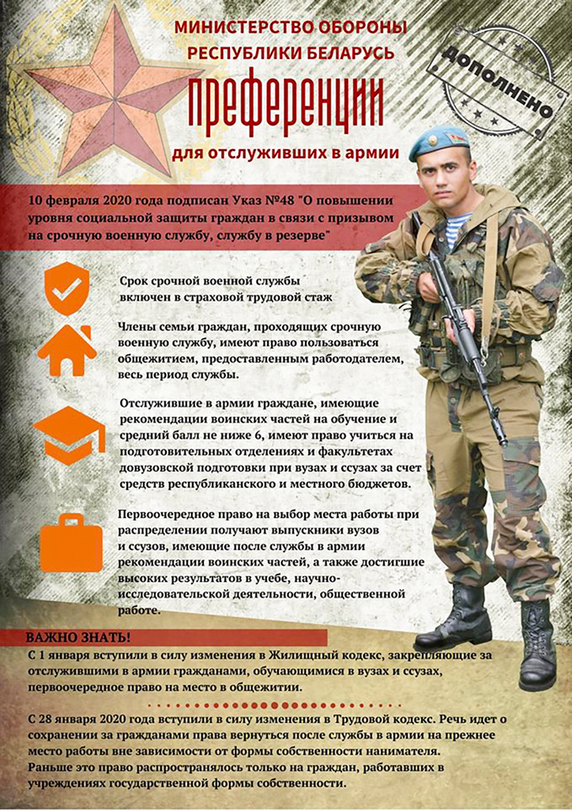
УКАЗ ПРЕЗИДЕНТА РЕСПУБЛИКИ БЕЛАРУСЬ
10 февраля 2020 г. N 48

О ПОВЫШЕНИИ УРОВНЯ СОЦИАЛЬНОЙ ЗАЩИТЫ ГРАЖДАН В СВЯЗИ С ПРИЗЫВОМ НА СРОЧНУЮ ВОЕННУЮ СЛУЖБУ, СЛУЖБУ В РЕЗЕРВЕ

В целях повышения уровня социальной защиты граждан в связи с призывом на срочную военную службу, службу в резерве:
1. Установить, что:

Действие подпункта 1.1 распространяется на отношения, возникшие с 1 января 2020 года (часть вторая пункта 5 данного документа).
1.1. военнослужащие, проходящие срочную военную службу, подлежат обязательному государственному социальному страхованию на случай достижения пенсионного возраста, инвалидности и потери кормильца.
Обязательные страховые взносы в бюджет государственного внебюджетного фонда социальной защиты населения Республики Беларусь за лиц, указанных в части первой настоящего подпункта, уплачиваются в размере 29 процентов их денежного довольствия в порядке и сроки, предусмотренные законодательством о государственном социальном страховании, организациями, в которых они обеспечивались указанным довольствием.
В стаж работы с уплатой обязательных страховых взносов в бюджет государственного внебюджетного фонда социальной защиты населения Республики Беларусь для назначения трудовых пенсий включается фактическая продолжительность периодов срочной военной службы, за которые производилась уплата обязательных страховых взносов согласно законодательству о государственном социальном страховании. При этом в качестве фактического заработка для исчисления пенсии в расчет принимается 40 процентов средней заработной платы работников в республике за соответствующие месяцы прохождения срочной военной службы;
1.2. за членами семей военнослужащих, проходящих срочную военную службу, сохраняется право пользования жилыми помещениями государственного жилищного фонда в общежитиях, предоставленными этим военнослужащим в связи с трудовыми (служебными) отношениями, на весь период срочной военной службы;

Подпункт 1.3 вступает в силу через три месяца после официального опубликования (абзац второй части первой пункта 5 данного документа).
1.3. граждане, прошедшие срочную военную службу, службу в резерве, имеющие рекомендации воинских частей, органов пограничной службы на обучение в учреждениях образования, в год увольнения либо в год, следующий за годом увольнения со срочной военной службы, службы в резерве в запас, при наличии среднего балла в документе об образовании не ниже 6 баллов имеют право на освоение содержания образовательной программы подготовки лиц к поступлению в учреждения образования Республики Беларусь на факультетах довузовской подготовки, подготовительных отделениях, подготовительных курсах в государственных учреждениях среднего специального и высшего образования за счет средств республиканского и (или) местных бюджетов;

Подпункт 1.4 вступает в силу через три месяца после официального опубликования (абзац второй части первой пункта 5 данного документа).
1.4. граждане, прошедшие срочную военную службу, службу в резерве, имеющие рекомендации воинских частей, органов пограничной службы на обучение в учреждениях образования, достигшие высоких результатов в учебе, высоких показателей в общественной работе, а также лица из числа указанных граждан, осваивающие содержание образовательной программы высшего образования и достигшие высоких показателей в научно-исследовательской деятельности, имеют право на первоочередное распределение после окончания государственных учреждений профессионально-технического, среднего специального и высшего образования.
Результаты в учебе, показатели в общественной работе и научно-исследовательской деятельности, требуемые для реализации права на первоочередное распределение, определяются Правительством Республики Беларусь.

Действие пункта 2 распространяется на отношения, возникшие с 1 января 2020 года (часть вторая пункта 5 данного документа).
2. Внести в Положение об уплате обязательных страховых взносов, взносов на профессиональное пенсионное страхование и иных платежей в бюджет государственного внебюджетного фонда социальной защиты населения Республики Беларусь, утвержденное Указом Президента Республики Беларусь от 16 января 2009 г. N 40, следующие изменения:
часть первую пункта 1-1 дополнить абзацем следующего содержания:
"организации, в которых обеспечивались денежным довольствием военнослужащие срочной военной службы (далее - организации, обеспечивавшие денежным довольствием).";
часть четвертую пункта 2 после слов "(далее - Белгосстрах)" дополнить словами ", организаций, обеспечивавших денежным довольствием,";
дополнить Положение пунктом 9-1 следующего содержания:
"9-1. Организации, обеспечивавшие денежным довольствием, уплачивают обязательные страховые взносы в установленном размере за лиц, проходящих срочную военную службу, после их увольнения. Указанные взносы уплачиваются ежеквартально не позднее 20-го числа месяца, следующего за отчетным кварталом.
Периоды срочной военной службы и суммы обязательных страховых взносов за эти периоды отражаются в документах персонифицированного учета, представляемых организациями, обеспечивавшими денежным довольствием, в порядке и сроки, предусмотренные законодательством.".
3. Финансирование расходов на реализацию настоящего Указа осуществляется:
указанных в подпункте 1.1 пункта 1, - за счет средств республиканского бюджета;
указанных в подпункте 1.3 пункта 1, - за счет средств республиканского и (или) местных бюджетов.
4. Совету Министров Республики Беларусь в трехмесячный срок принять меры по реализации настоящего Указа.
5. Настоящий Указ вступает в силу в следующем порядке:
подпункты 1.3 и 1.4 пункта 1 - через три месяца после официального опубликования настоящего Указа;
иные положения данного Указа - после его официального опубликования.
Подпункт 1.1 пункта 1 и пункт 2 распространяют свое действие на отношения, возникшие с 1 января 2020 г.

Президент Республики Беларусь | А.Лукашенко

